T.C.
ATATÜRK ÜNİVERSİTESİ
TOPLUMSAL DUYARLILIK PROJELERİ UYGULAMA VE ARAŞTIRMA MERKEZİ

“Bir Dil Bir İnsan İki Dil İki İnsan
Arapçayı Öğren Hikayeden romandan”
Proje Kodu: 621C949BA5B41
SONUÇ RAPORU

Proje Yürütücüsü:
Melek ÖZTÜRK

Nisan, 2022
ERZURUM
İÇİNDEKİLER
Önsöz 2
Özet 3
Materyal ve Yöntem 4
Proje Uygulamasına Ait Görseller 5
Sonuçlar 19

ÖNSÖZ
Dil öğretimi son yüzyılda yöntem ve teknikleri bakımından ciddi ilerlemeler kaydetmiştir. Ülkemizde bu gelişmeler takip edilmekte ve gelişmeler sahaya yansıtılmaktadır. Ülkemizde öğretimi çok yaygın biçimde yapılan dilleri İngilizce ve Arapça olarak sırlamak mümkündür. İngilizcenin öğretimi konusunda daha büyük bir emek harcandığından eğitim materyal çeşitliliği oldukça fazladır. Son yıllarda Arapça öğretimi alanında da yayın sayısının giderek arttığı gözlenmektedir. Bu durum, Arapça öğretimi için sevindirici ve umut verici bir gelişmedir. Bu yayınlar, akademik sahada olduğu gibi doğrudan Arapçanın öğretimini hedefleyen dil eğitimi alanında da yapılmaktadır.
Dil eğitimi alanında yapılan yayınlar, dilbilgisini ele alan kitaplar, dilbilgisinin öğretimini içeren ders kitapları, soru bankaları, sınavlara hazırlık amacıyla hazırlanmış modern metin okuma kitapları olarak sıralanabilir. Ayrıca dil öğretimini hedefleyen hikaye ve romanların sayısının arttığı da müşahede edilmektedir. Hikaye ve romanlar dil öğretimi sürecinde dil gelişimi için kullanılan önemli araçlardır. Özellikle seviyelendirilmiş hikaye kitapları ders dışında öğrencilerin dil gelişimleri için oldukça faydalı materyallerdir. Dil eğitiminin sadece derslerle başarılamayacağı, bu eğitimin önemli bir yanını da hikaye okumalarının oluşturduğu gerçeği göz önüne alındığında dil eğitiminde bu alanın önemi ve değeri ortaya çıkar. Bu bakımdan bu proje önemli bir ihtiyacı karşılama niteliğine sahiptir.

ÖZET
“Bir Dil Bir İnsan İki Dil İki İnsan, Arapçayı Öğren Hikayeden Romandan” projesi ile Atatürk Üniversitesi İlahiyat Fakültesi hazırlık sınıflarında Arapça dil eğitimi alan öğrencilerin, ders dışında dil gelişimlerini geliştirmek için okuyabilecekleri Arapça Hikaye setleri ve romanlar temin etmek hedeflenmiştir.
Projenin yapıldığı Atatürk Üniversitesi İlahiyat Fakültesi Kütüphanesi, dil gelişimi için elverişli ve seviyelendirilmiş hikaye kitapları açısından yeterli olmayıp güncel hikaye setlerinden yoksundur. Diğer taraftan fakültede okuyan öğrenciler için bu türden hikaye setleri önemli bir ihtiyaçtır. Nevarki öğrencilerin önemli bir kısmı ise bu türden hikaye setlerini edinecek maddi imkandan yoksundur. Proje ile öğrencilerin ihtiyaç duydukları bu türden hikaye setleri projenin tahsis ettiği sınırlı bütçe ölçüsünce karşılanmış olacaktır. Bütün öğrencilerin istifade edebilecekleri bir kütüphanede bu eserler bulundurulacak, bu yıl ve bundan sonraki yıllarda öğrencilerin istifade etmesi olanağı oluşturulacaktır. Hikaye kitapları dil gelişimini zevkli eğlenceli bir yolla ve oldukça hızlı biçimde gerçekleşmesini sağlar. Bu bağlamda bu projenin öğrencilerin dil gelişimlerine önemli bir katkı sağlayacağı ve dil edinimlerine hız katacağı öngörülmektedir.
Öğrencilerin hikaye kitaplarına olan ihtiyacı hazırlık okuduğum dönemimde bizzat gözlemlediğim ve şahsen de bu ihtiyacı hissettiğim bir durumdur. Toplumsal destek projesi ile fakültemiz öğrencilerinin bu eğitim ihtiyacının karşılanması toplumsal duyarlılık projesinin özüne oldukça uygundur. Ayrıca bu proje, öğrenci arkadaşlarımızın için gerekli olan dil eğitim materyallerinin teminini sağlaması bakımından oldukça değerlidir.
Anahtar Kelimeler: Dil eğitimi, Arapça, İlahiyat fakültesi, Hazırlık Sınıfı Öğrencileri

MATERYAL VE YÖNTEM

Araştırmanın Türü
Bu çalışma bir Toplumsal Duyarlılık Projesi’dir.

Araştırmanın Yapıldığı Yer ve Zaman
Proje ekibi tarafından 05.04.2022 Atatürk Üniversitesi İlahiyat Fakültesi Hazırlık Sınıflarında gerçekleştirilmiştir.

Projenin Uygulanışı

Projede hedeflenen eserleri tespit etmek amacıyla bir araştırma yapıldı. Araştırmanın sonucunda projeye uygun kitap setlerinin Akdem Yayınevinde basıldığı görüldü. Yayıneviyle görüşüldü. Sosyal sorumluluk projesi kapsamında gerçekleştirilen alım için ekstra indirimlerin yapılması sağlandı.

Kitaplar 23.02.2022 tarihinde teslim alındı. 04-08.04.2022 tarihleri arasında Atatürk Üniversitesi İlahiyat Fakültesi Hazırlık sınıflarına tarafımdan proje tanıtımı yapıldı. Bu tanıtımda dil öğreniminde hikaye ve roman okumanın önemi anlatıldı ve alınan eserler öğrencilere gösterildi. Ayrıca eserlerden öğrencilerin yararlanma yoluna ilişkin bilgilendirmeler yapıldı.

Tanıtım esnasında öğrencilerimizin bu projenin gerçekleşmesinden duydukları memnuniyeti gözlemledim. Ayrıca öğrencilerimiz bizzat mutluluklarını ifade ettiler. Sınıfta bulunamayan ve tanıtımdan bir sebeple haberdar olamayan öğrencilerimizi bilgilendirmek için bir tanıtım afişi hazırlandı. Afiş giriş katın ve diğer katların duyuru panolarına asıldı.

Kitaplar Hazırlık sınıflarından 127-D sınıfı kitaplığına yerleştirildi. Sınıf kitaplığından sorumlu öğrenci, kitaplık defterine kaydedilmek suretiyle kitaplardan öğrencilerin istifade etme işlemlerinin yapılması görevini üstlendi.

PROJE UYGULAMASINA AİT GÖRSELLER

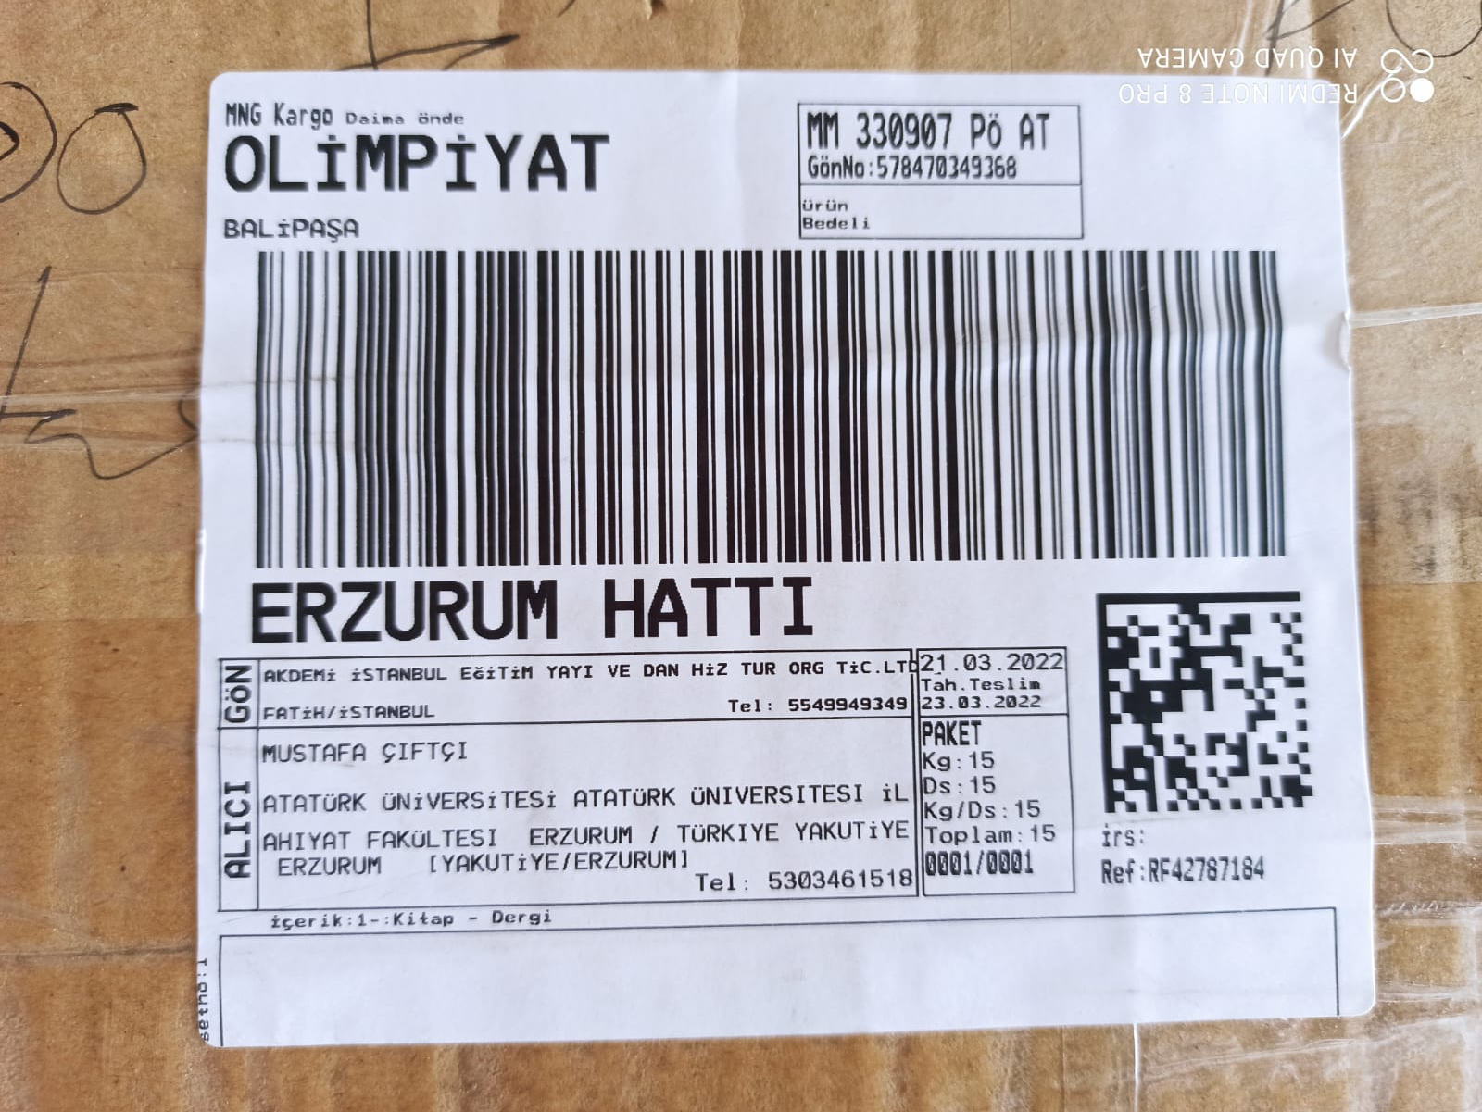
Gelen Kargo Kutusu Teslim Alındı.

Gelen Kargo Kutusu Teslim Alındı.

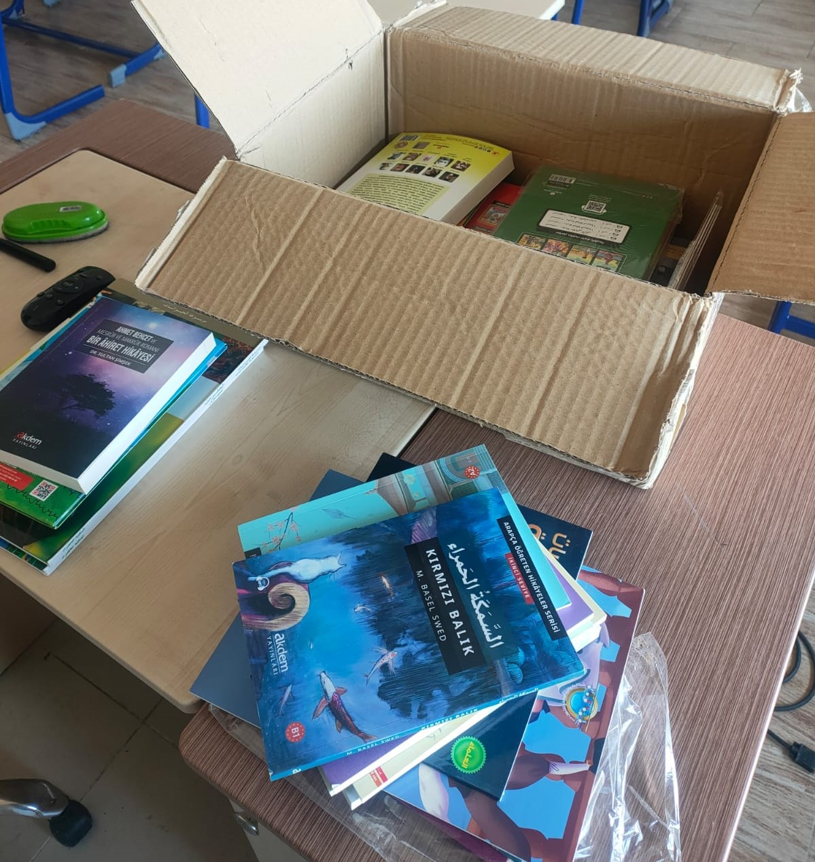
Koliden kitaplar çıkarılıp kontrol edildi.

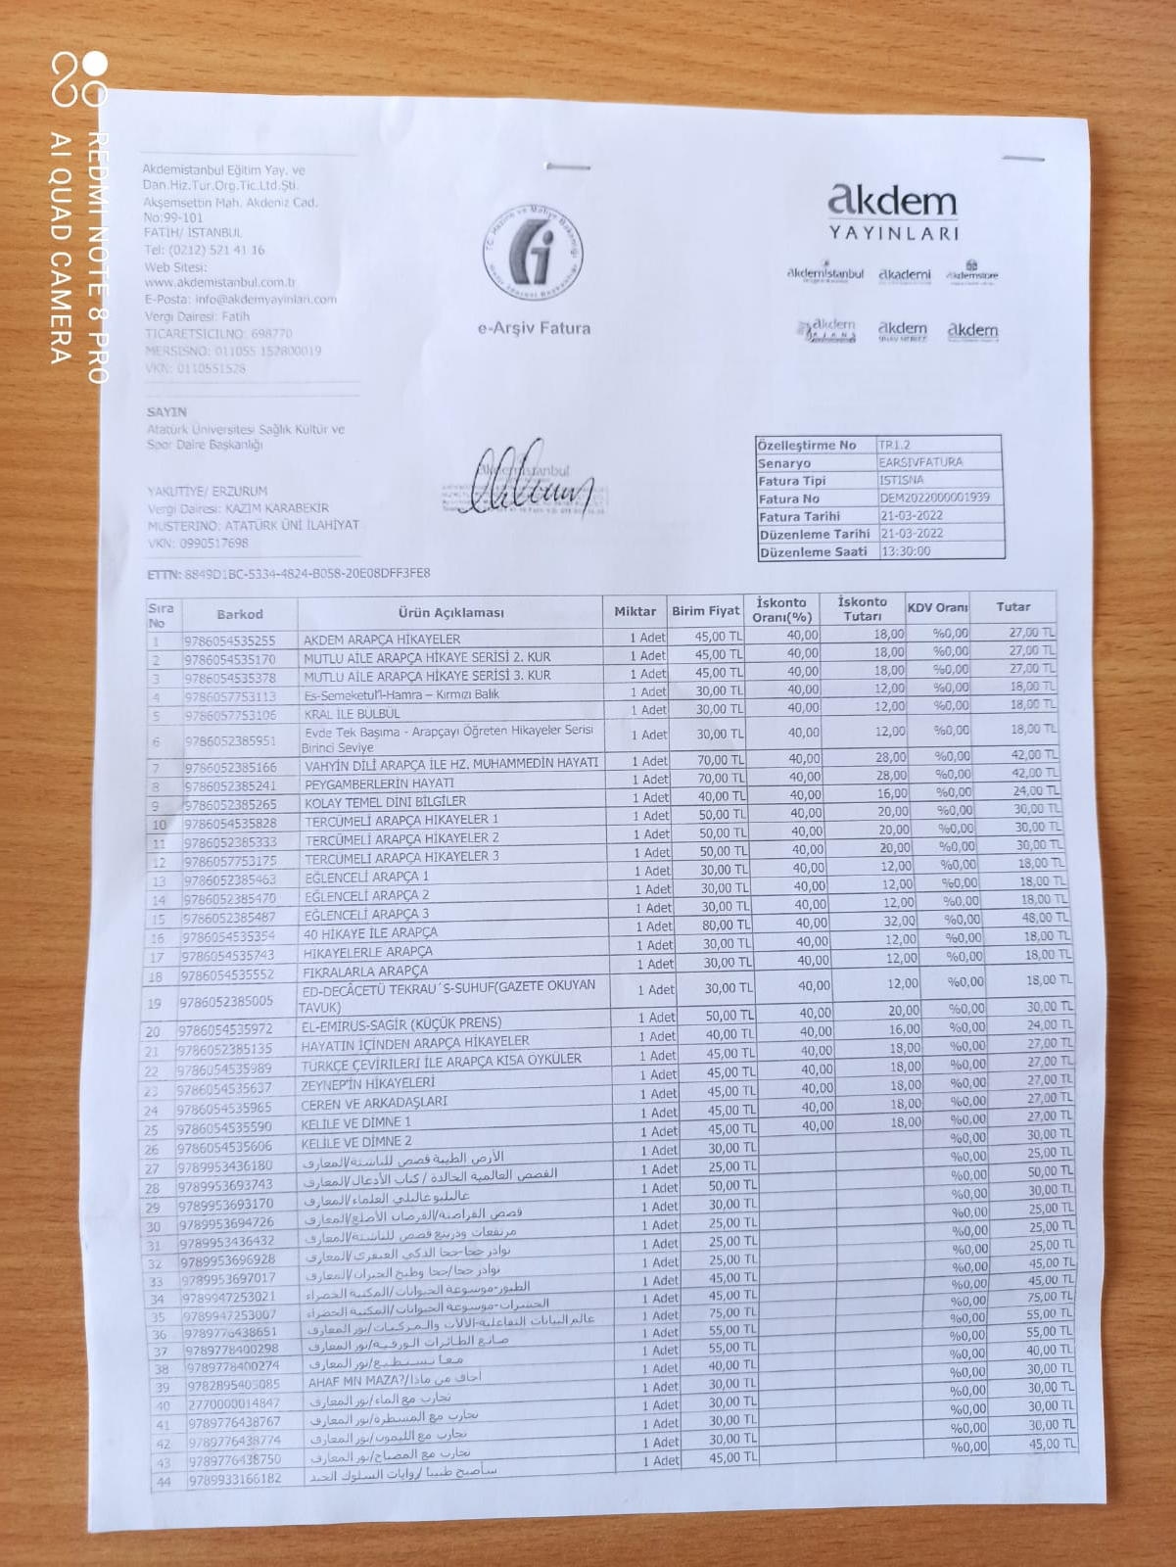
Faturadaki eserler teslim alınanlarla karşılaştırıldı.

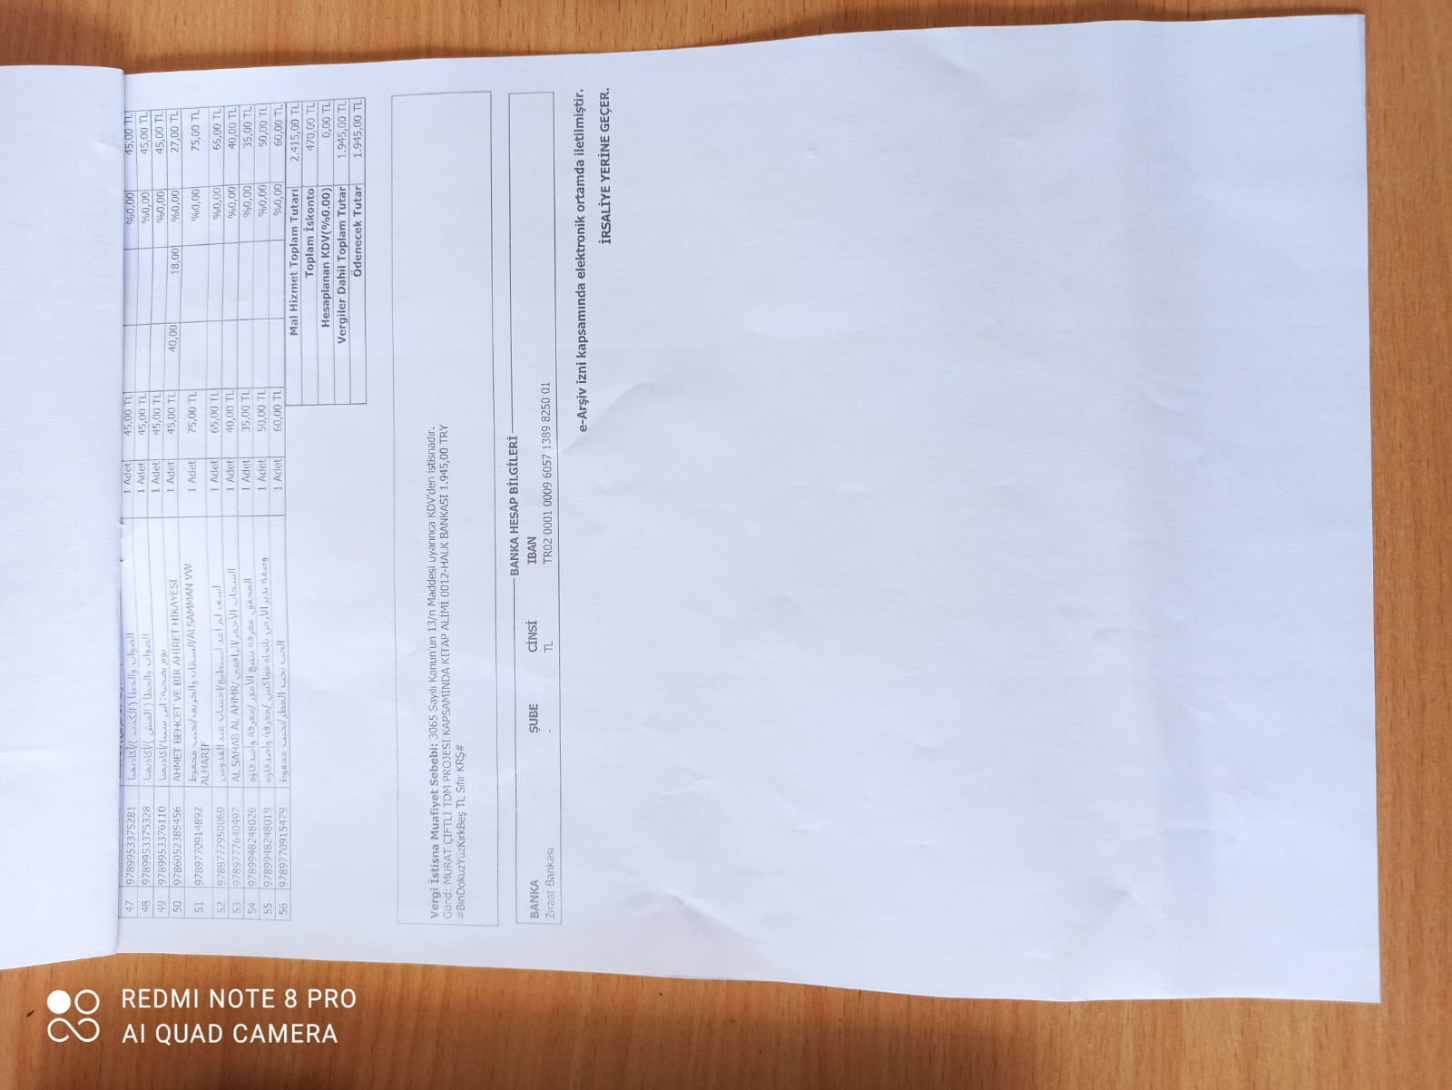

Faturadaki eserler teslim alınanlarla karşılaştırıldı.

Alınan eserlerden görüntüler

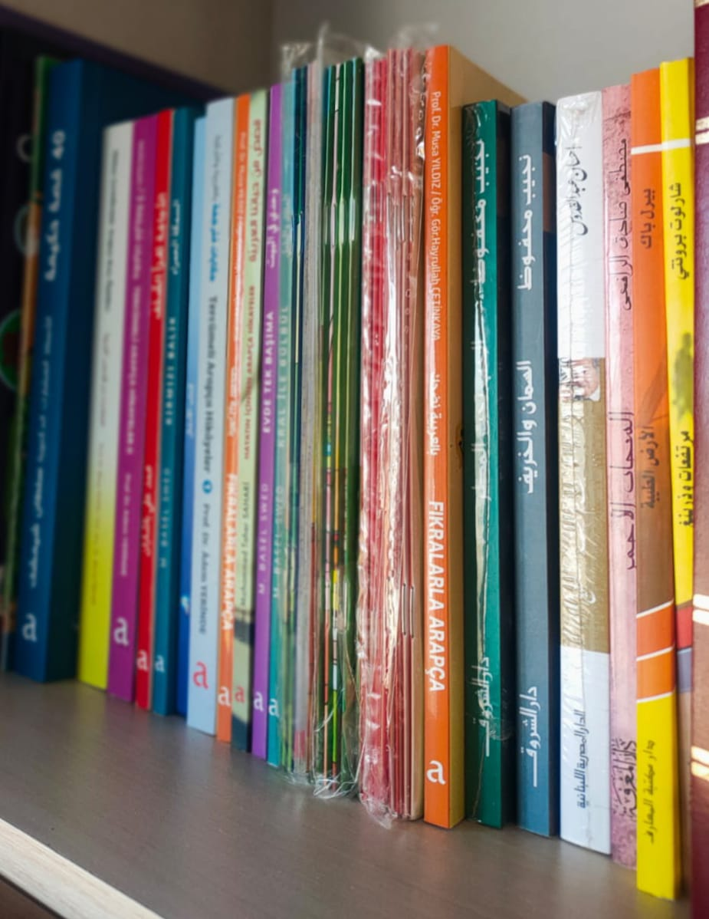

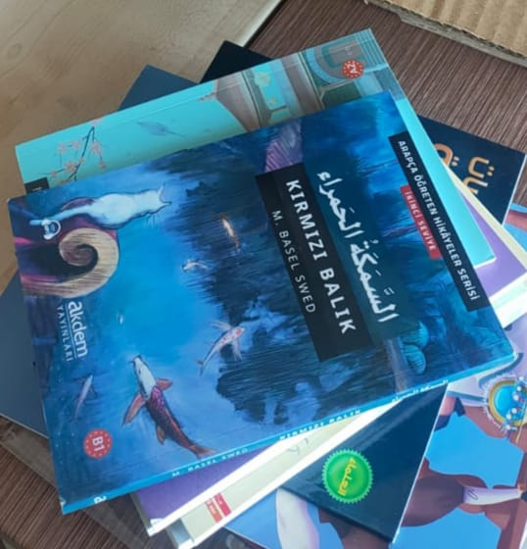

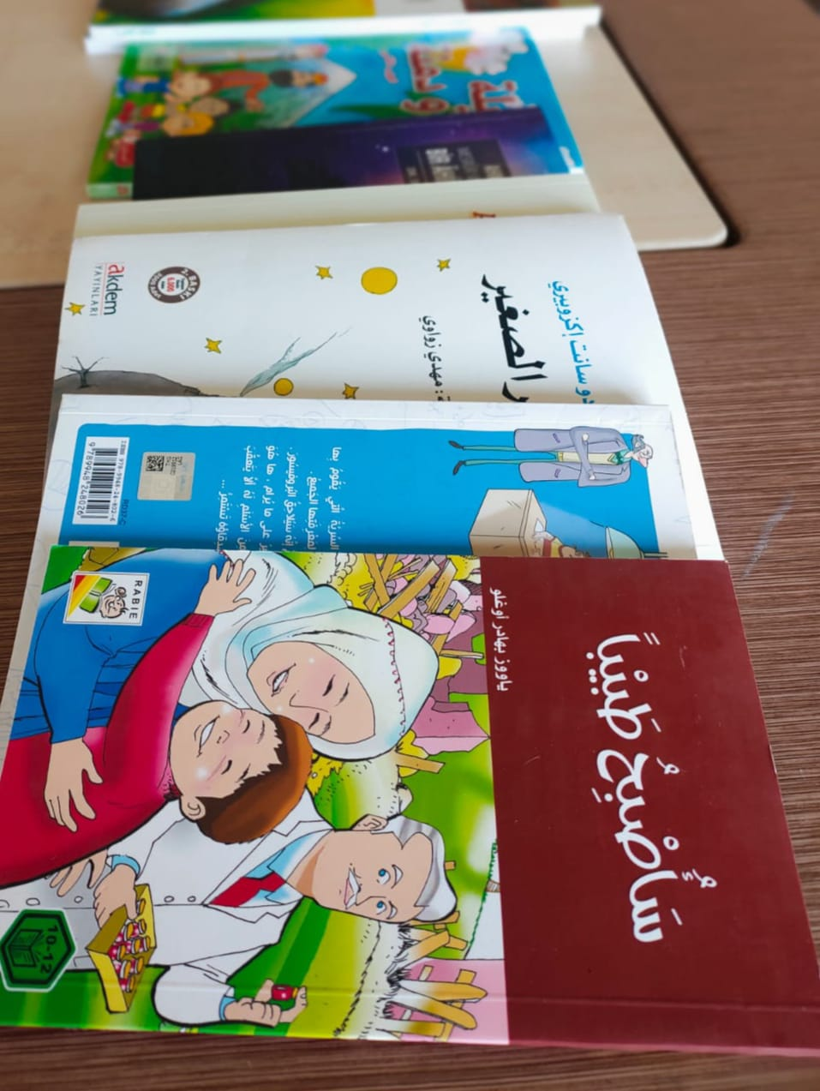

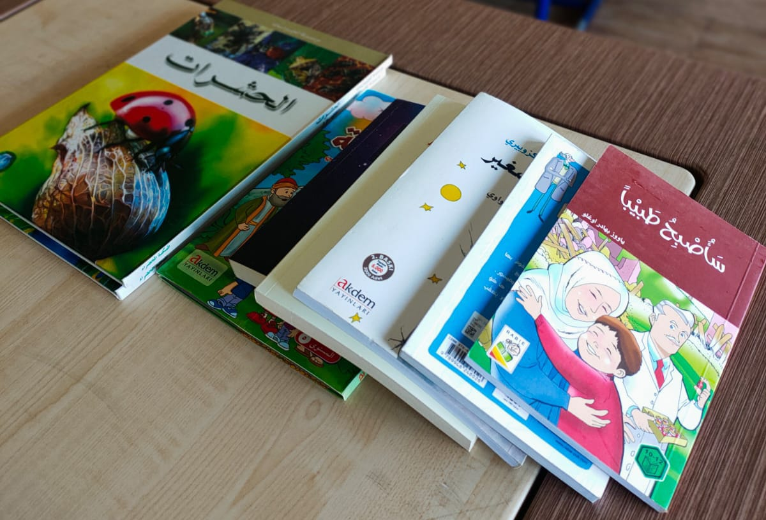

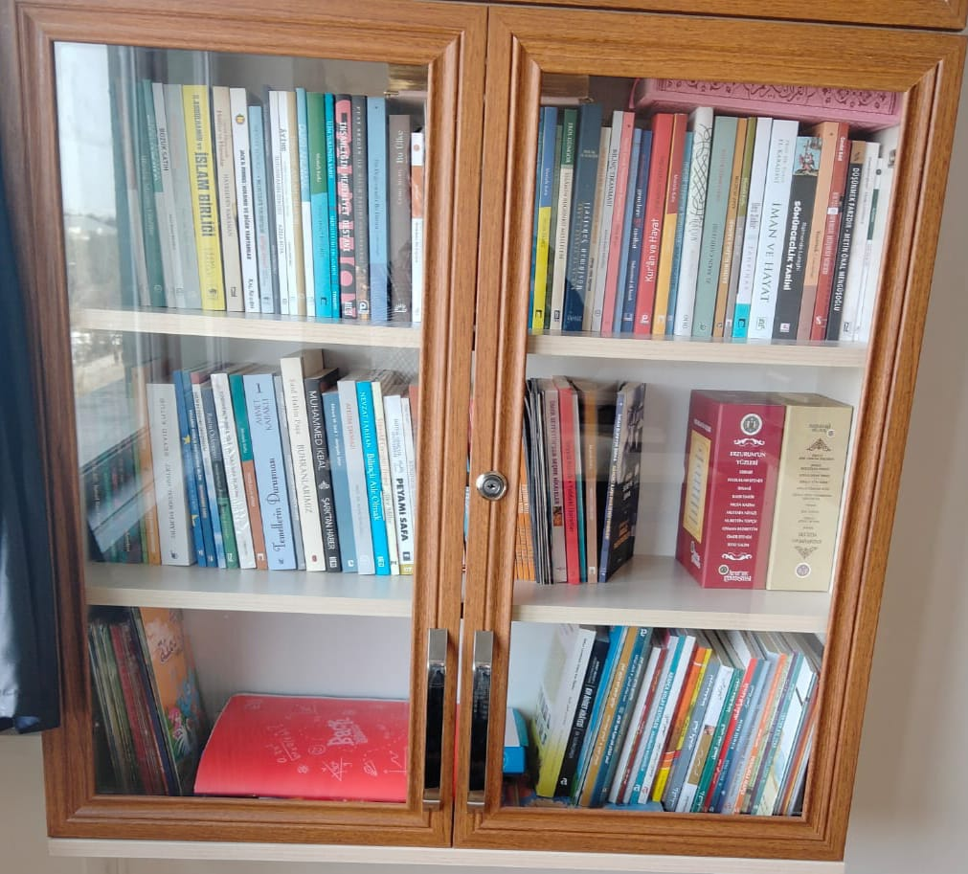

Kitapların yerleştirildiği kitaplığa ait bir fotoğraf

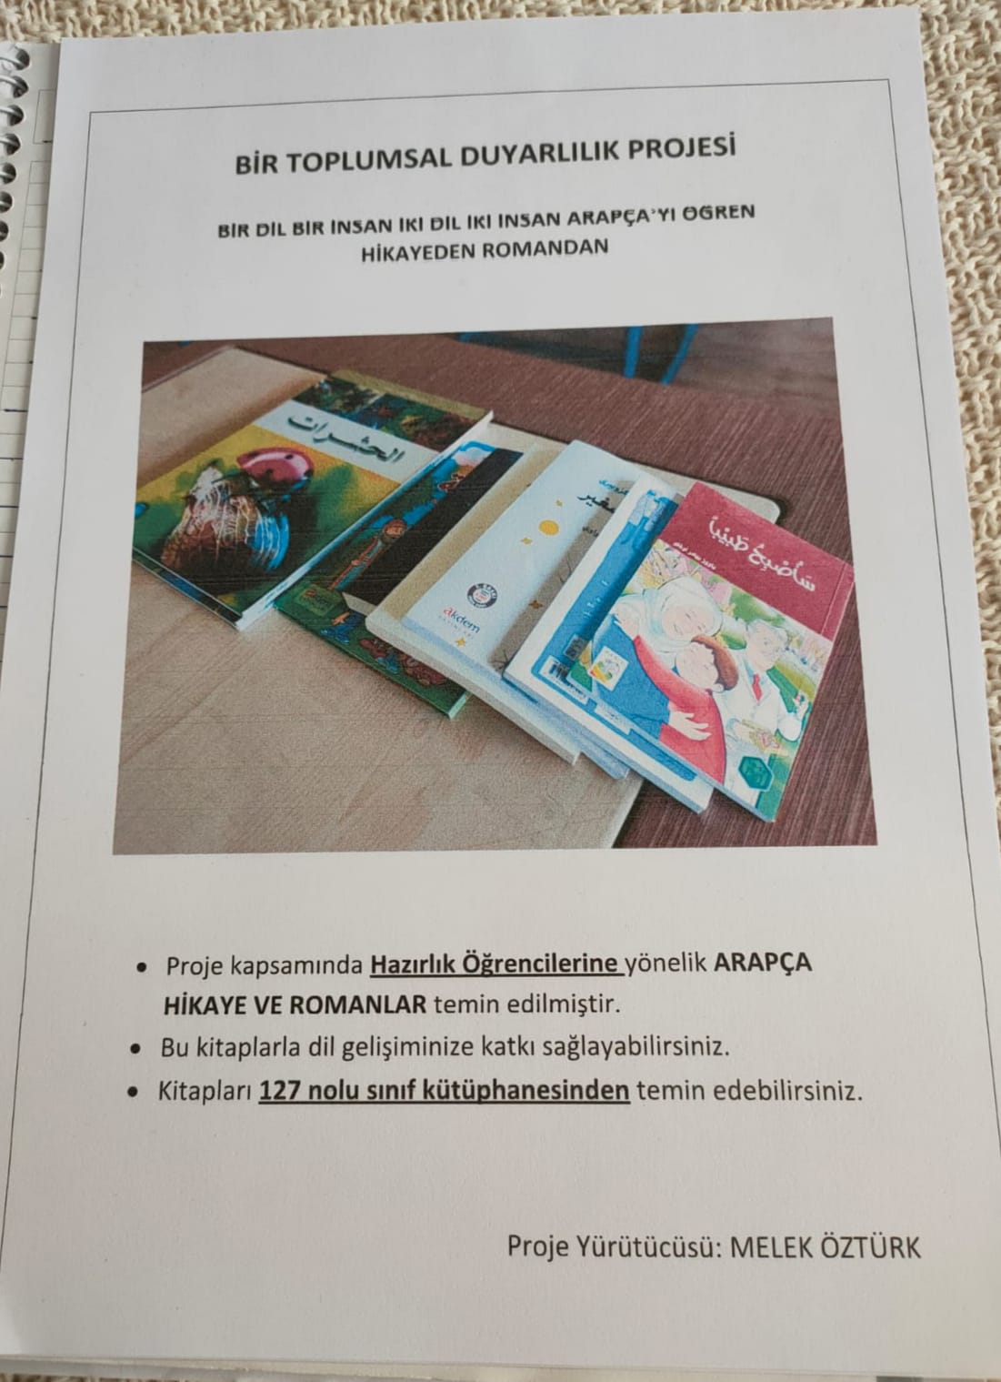

Öğrencilere duyuru için hazırlanan ve asılan afiş

SONUÇLAR
Dil eğitiminde oldukça etkili olduğu değerlendirilen Arapça hikaye kitaplarının İlahiyat Fakültemiz öğrencilerinin istifadesine sunulma imkanını, toplumsal duyarlılık projesi kapsamında gerçekleştirme olanağı oldukça değerlidir. Zira öğrenci arkadaşlarımız bu proje sayesinde ihtiyaç duydukları kitaplara kavuşmuş oldular. Bu nedenle bu proje, sosyal anlamda ciddi bir ihtiyacı karşılamaktadır.
Hikaye ve romanlarla ders dışı etkinliklerde kullanımı dil öğretiminde oldukça yaygın ve etkili bir yöntem olarak bilinmektedir. Fakültemiz hazırlık sınıflarında bu türden hikaye setlerinin olmaması bir eksiklikti. Bu proje ise bu eksiklik belirli ölçüde giderilmiştir.
Öğrenci arkadaşlarımız kitaplardan istifa etmeye başlamışlardır. Öğrenci arkadaşlarımızın kolay erişimi sağlayacak uygun bir çözüm üzerinde düşünülmüş, bu nedenle kitapların hazırlık sınıfı kitaplıklarından birine konulması kararlaştırılmıştır. Öğrencilerimiz teneffüslerde ve diğer ara zamanlarda haftanın beş günü kitaplara erişebileceklerdir.
Bu önemli ihtiyacın karşılanmasına fırsat veren ve imkan sunan Üniversitemizin toplumsal duyarlılık projeleri uygulaması önemli sosyal ihtiyaçları ve insanların gereksinimlerini karşılaması bakımından oldukça değerlidir. Öğrencilerimiz de bu açıdan üniversitemize minnettarlıklarını ifade etmişlerdir. Projeyle alınan eserlerin öğrenci arkadaşlarımızın dil gelişim seviyelerine önemli bir katkı sunacağı inancını taşımaktayız.

